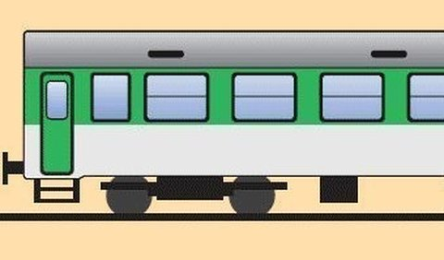
Príloha 6 – Pracovný list k cvičeniu Cestujeme vlakom za číslovkami

O siedmej ráno vyzváňal budík. Musel som sa poponáhľať, aby som stihol vlak, ktorým sa začínala prvá časť výletu. Niečo po ôsmej som už sedel vo vozni smer Myrdal. Cestovať v Nórsku verejnou dopravou je radosť sama o sebe. Z moderného vlaku som prestúpil do starého železničného vozňa. Moja cesta pokračovala ďalej. Prevýšenie 55%, 20 tunelov, z ktorých 18 bolo ručne vyrazených. Zastávka bola pri vodopáde s výškou 225 metrov, ktorý poháňal turbíny vytvárajúce elektrinu pre túto železnicu. Práca robotníkov pri výstavbe tejto železnice v nehostinných podmienkach i samotný technický návrh museli byť v 30. rokoch minulého storočia veľmi náročné.
(Upravené podľa: Miroslav Babič – Nórsky raj. ŽIVOT, 5/2011)
1. Označ, či je tvrdenie pravdivé alebo nepravdivé:
a) V prvých štyroch vetách ukážky sú všetky číslovky radové. áno nie
b) Správny pravopis číslovky 20 je dvatsať. áno nie
c) V 30. rokoch – číslovka 30. je základná. áno nie
d) Všetky číslovky v texte sú určité. áno nie

2. Čítali ste naozaj pozorne? Zakrúžkujte správne odpovede, ktoré vyplývajú
z textu:
A) Cesta z ubytovne do vlaku trvala menej ako hodinu.
B) Autor opisuje svoje zážitky z Nórska.
C) Cestovanie po Nórsku verejnou dopravou sa mu páčilo.
D) Na svojej ceste prestupoval dvakrát.
E) V Nórsku dodnes premávajú staré železničné vozne.
F) Videl cez okienko vozňa 18 tunelov.
3. A teraz hurá na Slovensko! Pocestujeme z Bratislavy do Košíc. Pozrime si cestovný poriadok IC vlaku:

Stanica | Prích. | Odch. | Km
Bratislava hl.st. |  | 9:24 | 0
Trnava | 9:52 | 9:54 | 46
Trenčín | 10:38 | 10:40 | 124
Žilina | 11:34 | 11:37 | 203
Liptovský Mikuláš | 12:33 | 12:34 | 286
Poprad-Tatry | 13:13 | 13:15 | 344
Kysak | 14:08 | 14:09 | 429
Košice | 14:21 |  | 445

Napíšte číslovkou odpoveď na jednotlivé otázky:
a) Koľko staníc je na trati?.............................................................
b) Na koľkej zastávke od Bratislavy je Poprad-Tatry?
(Bratislavu už nerátame) ...........................................................
c) Koľko krajských miest je na trati Bratislava – Košice?
..........................................
d) Koľko hodín a minút trvá cesta vlakom IC z Bratislavy
do Košíc?
....................................... hodiny a
.................................................................................... minút.
e) Prepíš číslovkou počet kilometrov, ktoré prejde IC
od Bratislavy po Košice.
....................................................................................................

http://img.cas.sk/img/11/article/426331_vlak- vagoh-zeleznica.jpg http://www.fg-a.com

